|  |  |  |
| --- | --- | --- |
| **בנק ישראל**  דוברות והסברה כלכלית | לוגו בנק ישראל | ‏ירושלים, י"ד בחשון, התשע"ו  ‏‏15 בנובמבר 2016 |

הודעה לעיתונות:

השקעות תושבי חוץ בישראל ותושבי ישראל בחו"ל בחודש ספטמבר 2016

תושבי חוץ – השקעות ישירות נטו של תושבי חוץ והשקעות נטו במניות פיננסיות ובאג"ח

ההשקעות הפיננסיות בישראל:

אגרות חוב ומק"ם הנסחרים בת"א– בחודש ספטמבר השקיעו נטו תושבי חוץ סך של כ-350 מיליוני דולרים **באג"ח ממשלתיות הנסחרות בת"א**, זאת בניגוד למימושים נטו בהיקף של כ-160 מיליונים בחודש אוגוסט,כך נמסר היום מהחטיבה למידע ולסטטיסטיקה בבנק ישראל.

כמו כן, בחודש ספטמבר מימשו נטו תושבי חוץ **במק"מ** היקף של כ-115 מיליוני דולרים, זאת בהמשך למימושים נטו בהיקף של כ- 40 מיליונים באוגוסט.

השקעות במניות ישראליות – בחודש ספטמבר, השקיעו נטו תושבי חוץ כ-160 מיליוני דולרים במניות ישראליות הנסחרות בבורסה לני"ע בתל-אביב, זאת בניגוד למימושים נטו בהיקף של כ-110 מיליונים באוגוסט.

במניות ישראליות סחירות בחו"ל, נרשמו בספטמבר השקעות נטו בהיקף של כ-210 מיליוני דולרים.

ההשקעות הישירות בישראל: ההשקעות הישירות במשק, באמצעות מערכת הבנקאות המקומית, הסתכמו בחודש ספטמברבכ-1.2 מיליארדי דולרים. הפעילות התרכזה בענף התעשייה והחרושת ובענף המידע והתקשורת.

תושבי ישראל – השקעות נטו בהון מניות פיננסיות ובאג"ח זרות בחו"ל בעיקר על ידי המשקיעים המוסדיים

ההשקעות הפיננסיות בחו"ל:

בחודש ספטמבר, תושבי ישראל השקיעו נטו בחו"ל השקעות פיננסיות (אג"ח ומניות) בהיקף של כ-1.4 מיליארדי דולרים. זאת בהמשך להשקעות נטו בהיקף של כ- 250 מיליונים באוגוסט.

מניות – בחודש ספטמבר נרשמו השקעות נטו במניות זרות בחו"ל בסך של כ-960 מיליוני דולרים: השקעות נטו בהיקף של כ-820 מיליוני דולרים על ידי המשקיעים המוסדיים בעיקר על ידי חברות ביטוח. כמו כן, נרשמו השקעות נטו על ידי משקי הבית בהיקף של כ- 140 מיליוני דולרים.

אג"ח – בחודש ספטמבר השקיעו תושבי ישראל נטו באג"ח זרות בהיקף של כ-470 מיליוני דולרים: השקעות נטו על ידי המשקיעים המוסדיים בהיקף של כ- 250 מיליוני דולרים, בעיקר על ידי קרנות הפנסיה החדשות. כמו כן, נרשמו השקעות נטו על ידי משקי הבית והמגזר העסקי בהיקף של כ-180 וכ-40 מיליוני דולרים בהתאמה.

ההשקעות הישירות בחו"ל:בחודש ספטמבר נרשמו מימושים נטו בהשקעות הישירות בחו"ל של תושבי ישראל , באמצעות מערכת הבנקאות בלבד, בהיקף של 140 מיליוני דולרים, בעיקר החזרי הלוואות בענף התעשייה והחרושת. זאת בניגוד להשקעות ישירות נטו בהיקף של כ-2.5 מיליארדי דולרים באוגוסט.

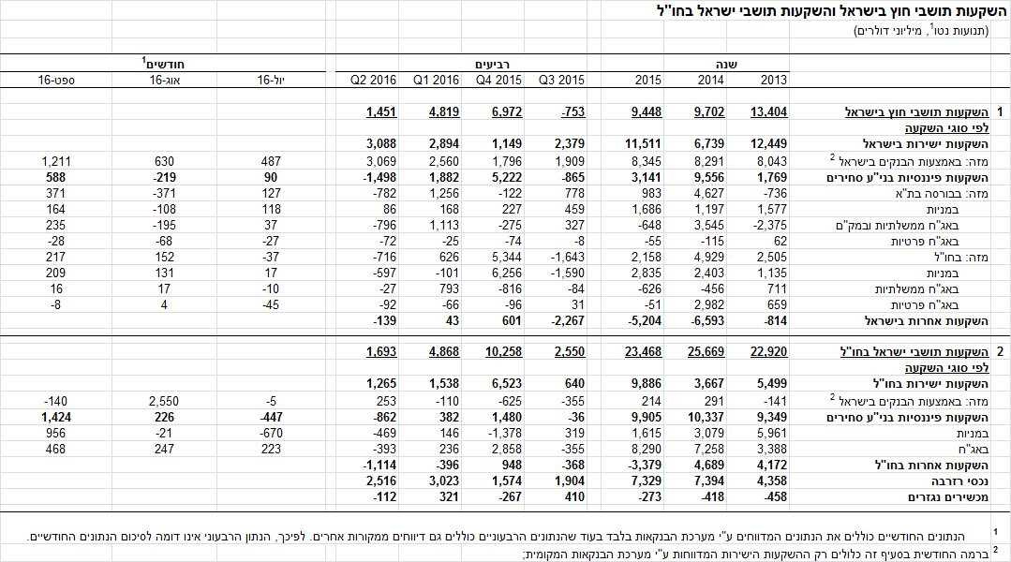

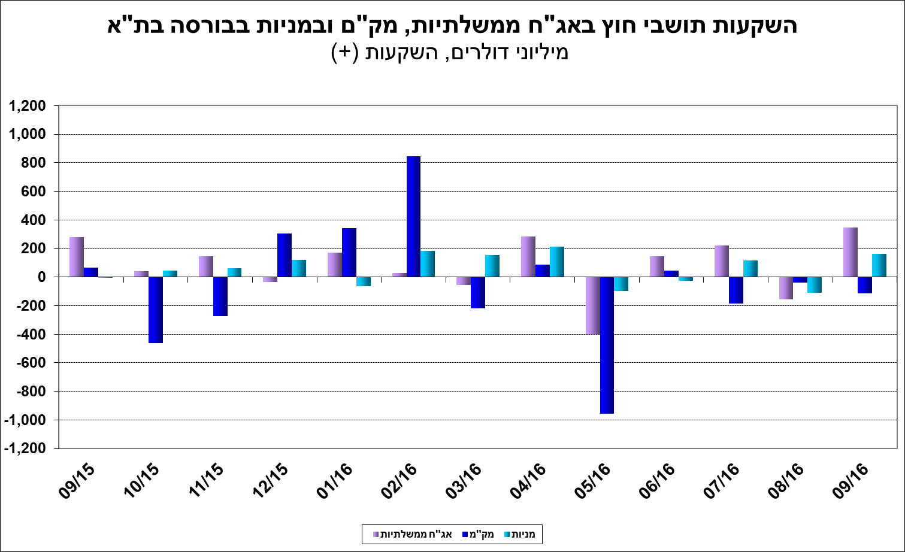

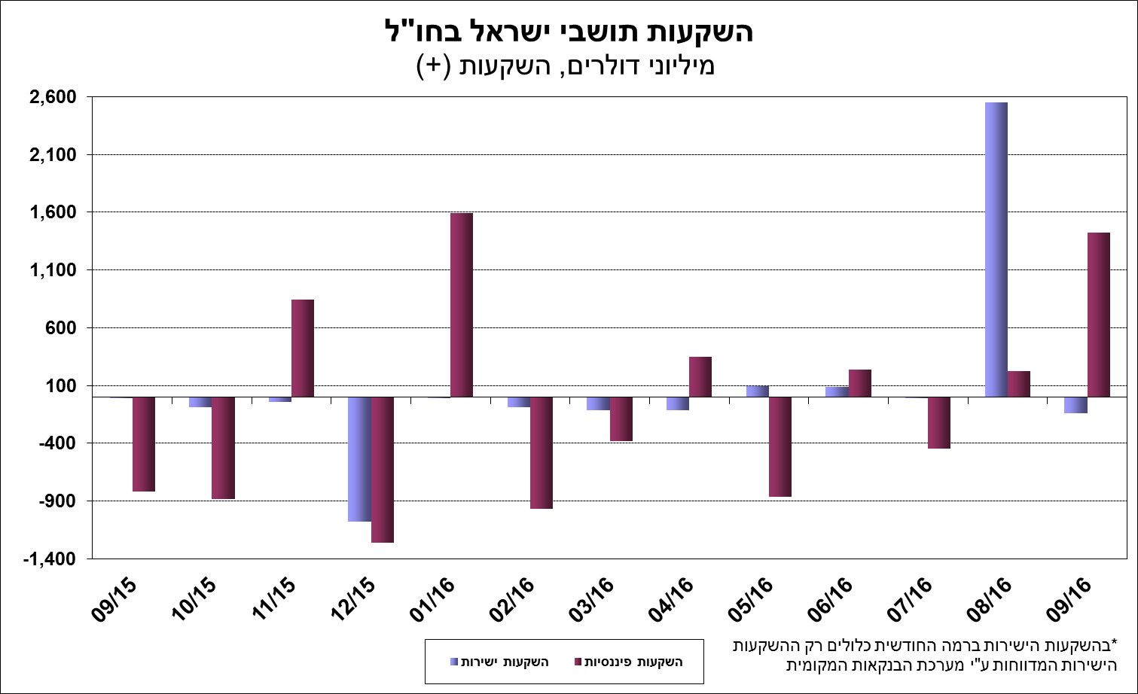

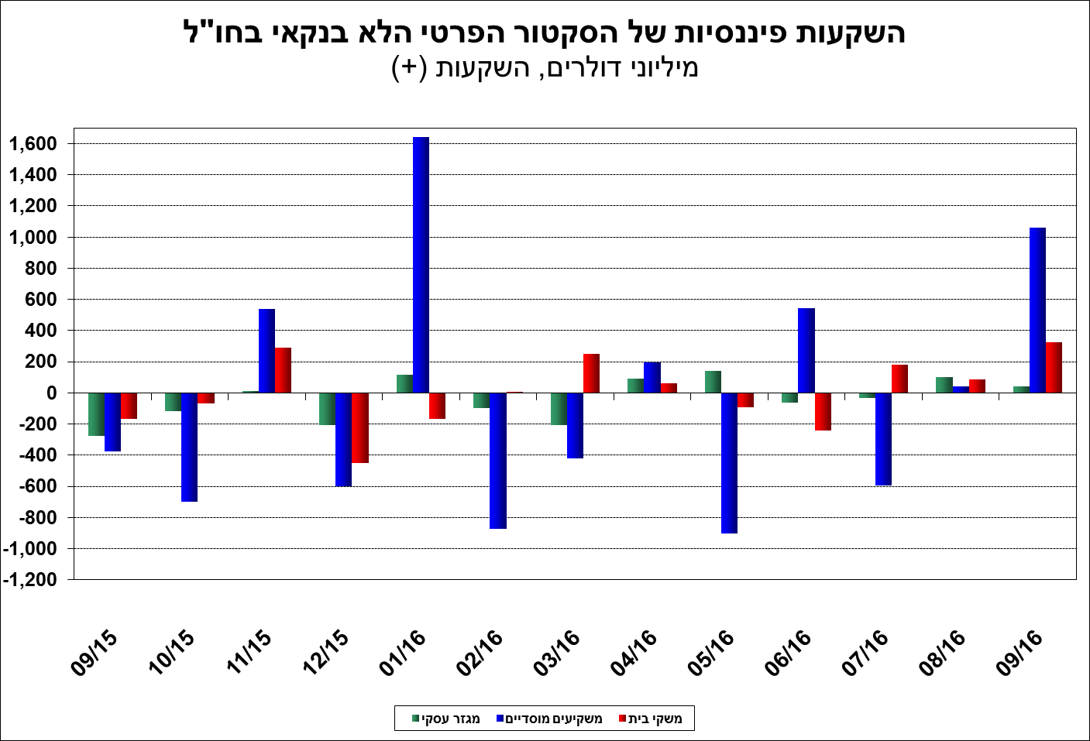

[מידע נוסף בנושא השקעות תושבי חוץ בישראל והשקעות תושבי ישראל בחו"ל זמינים בקישור זה.](https://e.boi.org.il/he/DataAndStatistics/Pages/MainPage.aspx?Level=2&Sid=26&SubjectType=2)